продукта взаимодействия диэтилоигликоля и 2,4-толуи-лендинзоцианата (продукта 102Т) при избытке последнего. Раствор содержит 65 мольных процента продукта I02T и 35 мольных процента 4,4-диуретандиэтиленгли-кольдитолуилен-2,2-пзоциаиата. По внешнему виду — вязкая жидкость от светло-желтого до темно-коричневого цвета; при хранении кристаллизуется. Содержит 28— 31% NCO групп.
ДУДЭГ-2 (ТУ В-71-66) — раствор уретана, полученного взаимодействием диэтиленгликоля со смесью толу-илендиизоцианатов 2,6- и 2,4-изомеров с отношением 65/35 при избытке изоциаиатов. По внешнему виду — вязкая жидкость (400—3000 спз при 25°С) от светло-желтого до оранжевого цвета. Содержит 28—31% NCO групп.
Указанные смеси токсичны. Большое применение получает полиизоцианат, обладающий малой токсичностью (СТУ 12-10286-63), — смесь 4,4-диизоцианатдифенилметана и полиизоцианата, темная вязкая жидкость с характерным запахом. Предельно допустимая концентрация — 1—5,11 мг/м³. Технический полиизоцианат содержит 50—70% основного вещества и 50—30% высших полиизоцианатов, а также в небольших количествах растворимые в хлорбензоле смолистые побочные продукты. Он выпускается трех марок: А, Б и В и должен удовлетворять требованиям, приведенным в табл. 36.

ТАБЛИЦА 36. ОСНОВНЫЕ ПОКАЗАТЕЛИ ПОЛИИЗОЦИАНАТА
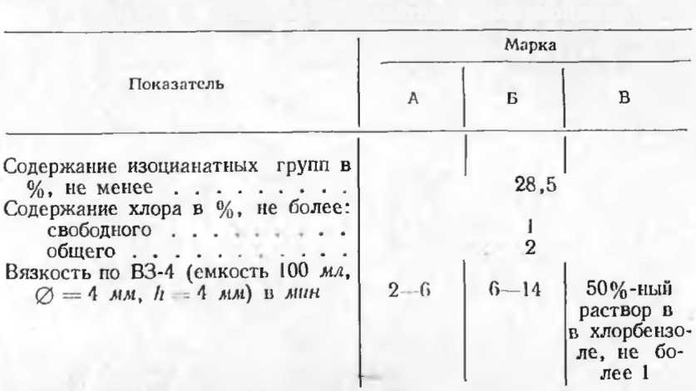
Полиэфиры. Для получения пенополиуретанов обычно применяют простые и сложные полиэфиры с конце-выми гидроксильными группами и малым кислотным чи-

